Муниципальное бюджетное общеобразовательное учреждение
«Елховская средняя общеобразовательная школа»
Альметьевского муниципального района
Республики Татарстан

Программа
Регионального семинара для учителей и руководителей
центров «Точка роста»

«Возможности центра «Точка роста»»

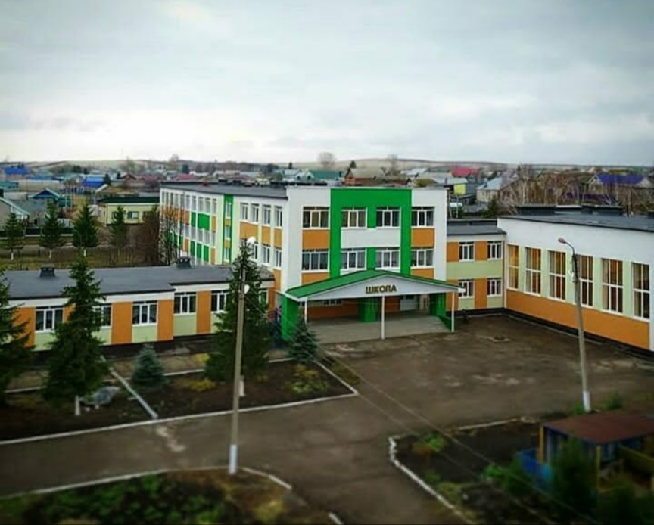

21 марта 2023 года

Елхово

Согласовано Утверждаю
Начальник УО АМР директорр МБОУ «Елховская СОШ»
_____________ И.А.Павловская _________ Г.А Гафиятуллина

Программа семинара

Время | Тема | Место проведения | Ответственные
8.00-9.00 | Регистрация | Фойе школы | Сафина Лейсан Нуримановна, заместитель директора по УР
8.00-9.00 | Завтрак  Обзорная экскурсия по школе, презентация проектных работ Центра «Точка роста» естественнонаучной и технологической направленности | Столовая  1 этаж  2 этаж  3 этаж | Сафина Лейсан Нуримановна, заместитель директора по УР
9.00-9.05 | Вступительное слово директора МБОУ «Елховская СОШ» Гафиятуллиной Г.А. | Актовый зал | Директор школы Гафиятуллина Гольфиря Асхатовна
9.05-9.15 | доклад Сафина Л.Н. | Актовый зал | Сафина Лейсан Нуримановна, заместитель директора по УР
9.20-9.45 | «Физика в профессиях», физика 9 класс | 22 кабинет | Учитель физики и математики  Минибаева Гульнара Ахтамовна
9.50-10.15 | «Измерение водородного показателя различных фруктов с использованеим оборудования центра «Точка роста» | 38 кабинет | Учитель биологии Назмеева Назира Наиловна, учитель хими Шайдуллина Алия Минсагировна
10.20-10.45 | " Изучение клеток кожицы чешуи лука под электронном микроскопом " | 38 кабинет | Учитель биологии Назмеева Назира Наиловна
10.50-11.15 | "Изучение пламени свечи и спиртовой горелки" | 38 кабинет | учитель хими Шайдуллина Алия Минсагировна
11.20-11.30 | Подведение итогов | Актовый зал | Сафина Лейсан Нуримановна, заместитель директора по УР
11.35-12.10 | Обед
12.15 | Отъезд участников семинара |  | Директор школы Гафиятуллина Гольфиря Асхатовна

